ЗАГАДКИ
Отдельно — я не так вкусна,
Но в пище — каждому нужна.
(Ответ: Соль)
В воде родилась, в огне крестилась,
как на воду пала, так и пропала.
(Ответ: Соль)
Меня не едят,
Но и без меня мало едят.
(Ответ: Соль)
Этот камень можно есть,
Он в слезах и поте есть.
Не вкусна в борще фасоль
Если пожалели
(Ответ: Соль)
ПОСЛОВИЦЫ И ПОГОВОРКИ О СОЛИ

- Без соли, без хлеба — половина обеда.
- Без соли, без хлеба — худа беседа
- От хлеба-соли и царь не отказывается
- Не солоно хлебавши
- Пуд соли вместе съесть
- Сколько ни думай, а лучше хлеба-соли не придумаешь.
- Соли не жалей, так есть веселей.

ВОЛШЕБНИЦА СОЛЬ
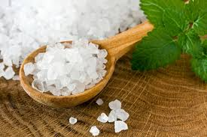

МБДОУ д/с № 61

ПОЗНАВАТЕЛЬНЫЕ ОПЫТЫ
ДЛЯ ДЕТЕЙ
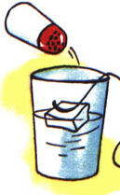
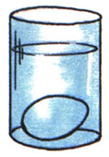
Научи яйцо плавать. Для проведения опыта вам понадобятся: сырое яйцо, стакан с водой, несколько столовых ложек соли. 1. Положим сырое яйцо в стакан с чистой водопроводной водой - яйцо опустится на дно стакана. 2. Вынем яйцо из стакана и растворим в воде несколько ложек соли. 3. Опустим яйцо в стакан с солёной водой - яйцо останется плавать на поверхности воды.
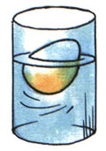
Соль повышает плотность воды. Чем больше соли в воде, тем сложнее в ней утонуть. В знаменитом Мёртвом море вода настолько солёная, что человек без всяких усилий может лежать на её поверхности, не боясь утонуть.
"Наживка" для льда
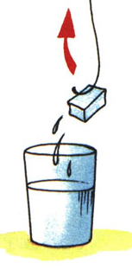
Для проведения опыта вам понадобятся: нитка, кубик льда, стакан воды, щепотка соли.
Поспорь с приятелем, что с помощью нитки ты вытащишь кубик льда из стакана с водой, не замочив рук.
1. Опустим лёд в воду.
2. Нитку положим на край стакана так, чтобы она одним концом лежала на кубике льда, плавающем на поверхности воды. 3. Насыпаем немного соли на лёд и подождём 5-10 минут. 4. Возьмём за свободный конец нитки и вытащим кубик льда из стакана.
Соль, попав на лёд, слегка подтапливает небольшой его участок. В течение 5-10 минут соль растворяется в воде, а чистая вода на поверхности льда примораживается вместе с нитью.
Выращиваем кристаллы
Для проведения опыта вам понадобятся: вода; два стеклянных сосуда; соль; нитка.
1. Наполняем два сосуда водой, добавляем соли до тех пор, пока она не перестанет растворяться, т. е. пока на дне сосудов не появится осадок из кристалликов соли.
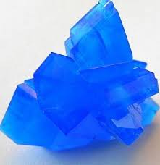
2. Ставим наши сосуды на теплое место с постоянной температурой, опускаем один кончик нитки в один сосуд другой кончик в другой, как бы соединяя наши сосуды «мостиком» из нитки.
3. Теперь необходимо ждать. кристаллы появятся примерно через 10 суток.

